**ИСР 2.**

К сожалению, мне не удалось точно определить моего прадедушку, Петра Петровича, в архивах. Так как моя семья знает о нем не очень много, а все родственники, общавшиеся с ним лично, тоже ничего не могут припомнить, то, возможно, один из результатов поиска в архиве «Память народа» действительно принадлежит ему. Перечень наград доступен не полностью – возможно, по этому бы критерию удалось его определить.

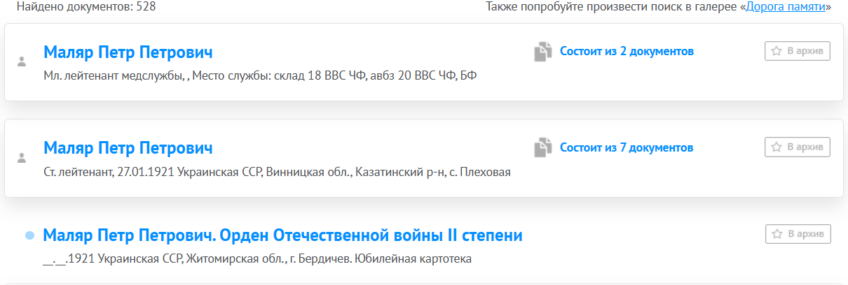

Сейчас портрет моего прадедушки можно увидеть в разделе «Бессмертный полк» на сайте Кандалакшского районного суда: <http://kan.mrm.sudrf.ru/modules.php?name=press_dep&op=4&did=350>

